UBND THÀNH PHỐ HỒ CHÍ MINH | CỘNG HÒA XÃ HỘI CHỦ NGHĨA VIỆT NAM
TRƯỜNG CAO ĐẲNG LÝ TỰ TRỌNG | Độc lập - Tự do - Hạnh phúc
THÀNH PHỐ HỒ CHÍ MINH

ĐỀ THI KẾT THÚC MÔN HỌC
HỌC KỲ: I NĂM HỌC: 2022 – 2023
Bậc đào tạo: Trung Cấp Chuyên Nghiệp
Đề số 2
Môn học: CÔNG NGHỆ SẢN XUẤT MAY CÔNG NGHIỆP
Lớp: 21T4-CNM1 Ngày thi: ____ / ____ / 2022
Thời gian thi: 90 phút ( không kể thời gian phát đề)
- Sinh viên không được sử dụng tài liệu

Câu 1 ( 1 điểm)
Trình bày khái niệm trải vải? Liệt kê các phương pháp trải vải?

Câu 2 ( 3 điểm)
Liệt kê các loại mẫu cứng có tại Doanh nghiệp May? Trình bày cách tiến hành thiết kế mẫu cứng như thế nào?

Câu 3 ( 3 điểm)
Một sản phẩm áo sơ mi nữ như hình, có chiều dài tay áo là 50cm, ngang đô thân sau dài 40cm, yêu cầu hãy tính định mức chỉ với các hệ số sau:
Đường may | Hệ số | Số lần
May 1 kim | 3 | 2
Vắt sổ 3 chỉ | 14 | 4
Vắt sổ 5 chỉ | 20 | 1
Đính bọ | 8 | 8

Hãy tính định mức chỉ : đường may 1 kim dài tay áo, đường vắt sổ 3 chỉ dài tay áo và vắt sổ 5 chỉ tại đô sau?
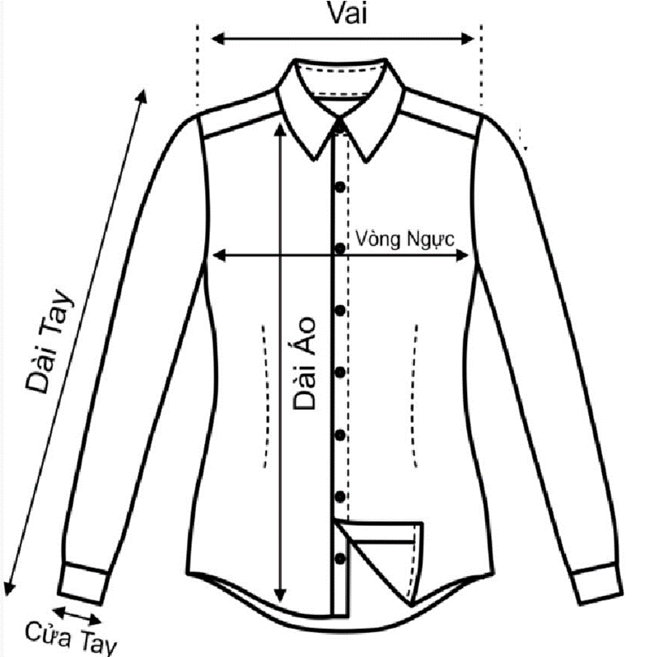

Câu 4 ( 1 điểm)
Trình bày nguyên tắc kiểm tra đo đếm nguyên phụ liệu tại Doanh nghiệp May?

Câu 5 ( 2 điểm)
Trình bày các bước tiến hành thiết kế mẫu rập mỏng tại Doanh nghiệp May?

HẾT
GHI CHÚ: CÁN BỘ COI THI KHÔNG ĐƯỢC GIẢI THÍCH GÌ THÊM.

TRƯỞNG KHOA  (Ký tên và ghi rõ họ tên)  Nguyễn Ngọc Thọ | TRƯỞNG BỘ MÔN  (Ký tên và ghi rõ họ tên)  Phạm Thị Thanh Thúy | GIẢNG VIÊN SOẠN ĐỀ  (Ký tên và ghi rõ họ tên)  Lê Thị Phương Thảo

